Издается по благословению Высокопреосвященнейшего Никона митрополита Липецкого и Задонского
Серафимовский листок
храма преподобного Серафима Саровского г. Липецка
№54 (12.02.2017 года)
Тема номера: О значении дня православной молодёжи.
15 февраля ежегодно, в праздник Сретения Господа Бога и Спаса нашего Иисуса Христа, в нашей стране проходят торжества по случаю Дня православной молодежи. Молодежный праздник проходит во всем мире с 1953 года, а в России был учрежден в 2002 году России по благословению Святейшего Патриарха Алексия II.
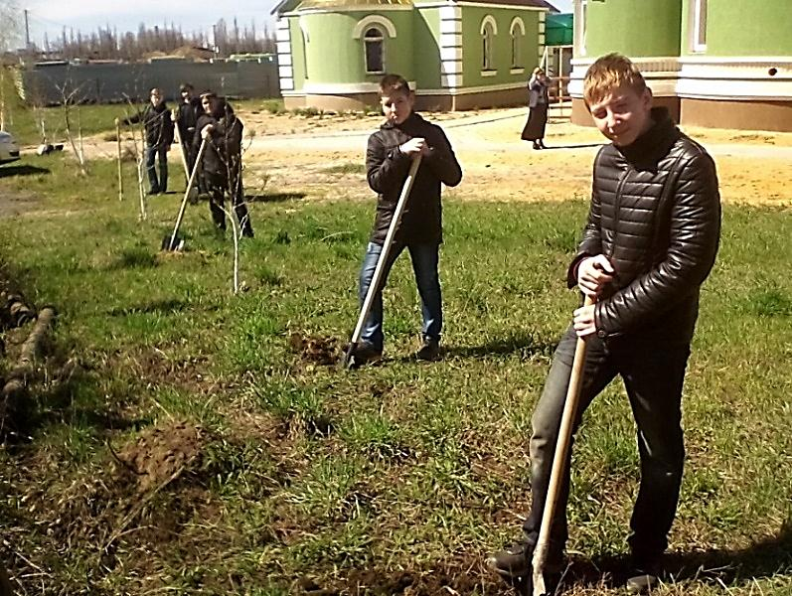 | Сегодня во всех епархиях Церкви проходит целый ряд мероприятий духовно-нравственного содержания. Святейший Патриарх Кирилл, обращаясь к
Воспитанники молодежной группы трудятся во славу Божию, 17.04.2016 г.
молодежи отметил следующее: «Сердце молодого человека особенно открыто и чутко ко всему происходящему вокруг. В юности человек полон больших надежд и ожиданий, он как губка впитывает новые впечатления и ищет свое место в мире. И мир открывает перед молодыми людьми немало перспектив личностного роста и возможностей для самореализации. Но он же зачастую предлагает им такие нормы поведения и такие ценности, которые не согласуются и даже прямо противоречат установленному Господом нравственному закону. И от того, как мы ответим на эти вызовы, как мы воспитаем свое сердце в юности: будет ли оно жестким как камень, злым, полным ненависти, надменным и конформистским или же останется верным правде, кротким, любящим, добрым и сострадательным, - во многом зависит наше счастье и способность встретить в своей жизни Бога.
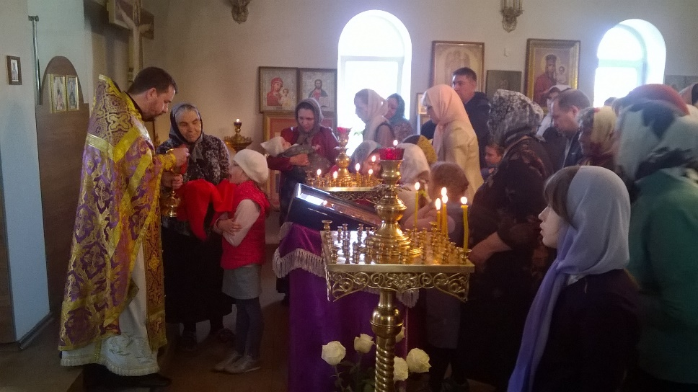
Воспитанники воскресной школы причащаются
Святых Христовых Таин
Обращаясь к молодежи, хотел бы сказать следующее: дорогие юные братья и сестры, призываю вас твердо держаться заповеданных Творцом духовно-нравственных идеалов, храня в целомудрии и чистоте свой разум и чувства, подавая окружающим пример стойкости в вере, милосердия и отзывчивости».

Опыт святых отцов
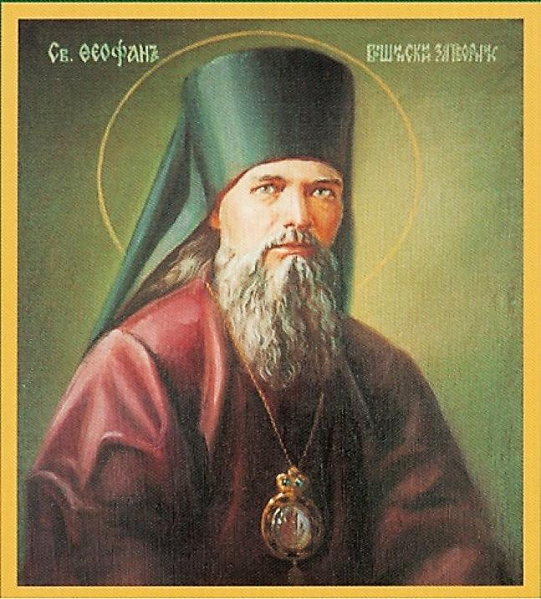 | Молодость является временем ярких открытий, первых достижений, впечатлений и иных событий, которые оказывают влияние на становление личности. Святые отцы отмечают, что молодой
Святитель Феофан Затворник
человек риску сбиться с правильного пути. Об особенностях и трудностях этого периода жизни очень понятно написал в своей книге «Путь ко спасению» святитель Феофан Затворник.
- «Где именно поворот с младенческого возраста на юношеский, с юношеского на совершенный, - определить с точностию нельзя. Ибо движение жизни духовной, как и движение тени солнечной, или возрастание тела, совершается без скачков с мудрою и непрерывнейшею постепенностью. Только некоторые черты, на основании Слова Божия и писаний отеческих, можно указать в этом отношении».
- «Жажда впечатлений, – проявляется в желании юноши быть под беспрерывным потоком впечатлений, всегда новых и потому разнообразных… Развлечения становятся очень притягательной стихией. Ново, изобразительно, остро – самая лучшая для молодого человека рекомендация. Юноша часто наскучивает действительным, тем, что как бы навязывают ему со стороны: это связывает его и заключает в слишком определенных границах, а он ищет некоторой свободы. Затем он часто отрывается от действительного, уходит в свой созданный мир».

Беседа в областном Центре помощи детям, оставшимся без попечения родителей
8 февраля 2017 года клирик храма прп. Серафима Саровского г. Липецка иерей Михаил Красильников посетил воспитанников Областного Центра помощи детям, оставшимся без попечения родителей, и содействия семейному устройству им. Э.Б. Белана. Тема очередной встречи была приурочена Дню православной молодёжи, который ежегодно отмечается 15 февраля, как в нашей стране, так и зарубежом. Священнослужитель помог детям прийти к выводу в рассуждении о том, чем должно различаться празднование православного праздника со светским днем молодежи. Воспитанники Центра отметили необходимость провести этот день в мире и взаимоуважении – одних из главных христианских добродетелей.
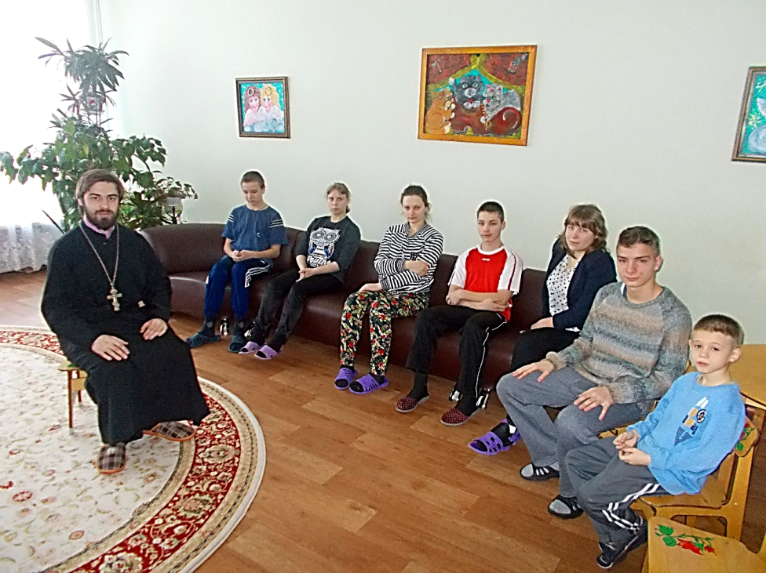
Иерей Михаил Красильников с воспитанниками Центра
Священник отметил, что не случайно Днем православной молодёжи было выбрано 15 февраля, ведь именно в это время Церковь молитвенно чтит один из двунадесятых праздников – Сретение Господне. Отец Михаил пояснил, что слово «сретение» в переводе с церковно-славянского языка означает «встречу» и рассказал об истории этого библейского события. Исходя из беседы стало ясно, как важно в день православной молодежи постараться воплотить свои мысли в добрые дела для того, чтобы состоялась личная встреча с Богом.
Накануне дня православной молодежи, 14 февраля в здании Центра помощи детям, оставшимся без попечения родителей запланирован концерт, в котором примут участие воспитанники детского вокального ансамбля «Остров детства» воскресной школы храма прп. Серафима Саровского г. Липецка.

Встреча с учениками
МБОУ СОШ №14 г. Липецка
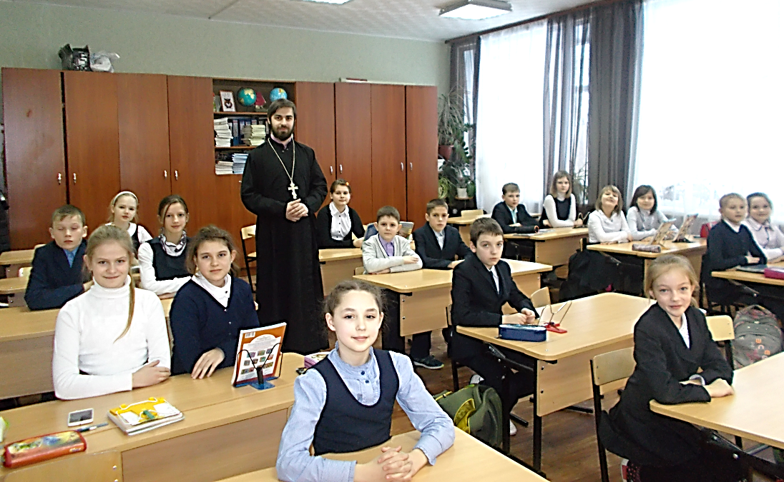
Священнослужитель на уроке
Основ Православной культуры в 4 классе
10 февраля 2017 года клирик храма прп. Серафима Саровского иерей Михаил Красильников посетил учеников 4 класса МБОУ СОШ №14 г. Липецка в рамках урока Основ православной культуры. Следует отметить, что инициаторами встречи явились сами ученики, которые проявили искренний интерес к темам духовно-нравственного содержания. Первая половина занятия была посвящена приближающемуся международному празднику – Дню православной молодежи, который отмечается в нашей стране 15 февраля. Иерей Михаил отметил необходимость реализации теоретических знаний, получаемых в процессе изучения Основ православной культуры, на практике. Ведь одни знания без доброго поведения не позволят молодому человеку почувствовать всю радость православной веры, и напротив, стремление помогать ближним, слушаться старших и трудиться в течение всей жизни, способно наполнить простое детское сердце светом Христова учения. Вторая половина учебного занятия прошла в форме «вопрос-ответ», в течение которой дети задали вопросы о том, как Господь Бог видит сердца всех людей, каким образом дети могут служить Богу, почему девочкам необходимо носить юбки и другие. Священнослужитель постарался раскрыть каждый вопрос, после чего отец Михаил пожелал детям Божией помощи в добрых делах и учении.
Евангельское чтение
Притча о блудном сыне (Лк. 15:11-32)
«Еще сказал: у некоторого человека было два сына; и сказал младший из них отцу: отче! дай мне следующую мне часть имения. И отец разделил им имение. По прошествии немногих дней младший сын, собрав всё, пошел в дальнюю сторону и там расточил имение свое, живя распутно. Когда же он прожил всё, настал великий голод в той стране, и он начал нуждаться; и пошел, пристал к одному из жителей страны той, а тот послал его на поля свои пасти свиней; и он рад был наполнить чрево свое рожкáми, которые ели свиньи, но никто не давал ему. Придя же в себя, сказал: сколько наемников у отца моего избыточествуют хлебом, а я умираю от голода; встану, пойду к отцу моему и скажу ему: отче! я согрешил против неба и пред тобою и уже недостоин называться сыном твоим; прими меня в число наемников твоих. Встал и пошел к отцу своему. И когда он был еще далеко, увидел его отец его и сжалился; и, побежав, пал ему на шею и целовал его. Сын же сказал ему: отче! я согрешил против неба и пред тобою и уже недостоин называться сыном твоим. А отец сказал рабам своим: принесите лучшую одежду и оденьте его, и дайте перстень на руку его и обувь на ноги; и приведите откормленного теленка, и заколите; станем есть и веселиться! ибо этот сын мой был мертв и ожил, пропадал и нашелся. И начали веселиться. Старший же сын его был на поле; и возвращаясь, когда приблизился к дому, услышал пение и ликование; и, призвав одного из слуг, спросил:
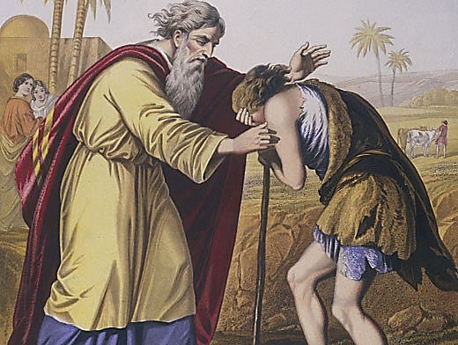 | что это такое? Он сказал ему: брат твой пришел, и отец твой заколол откормленного теленка, потому что принял его здоровым. Он
Отец встречает своего блудного сына
осердился и не хотел войти. Отец же его, выйдя, звал его. Но он сказал в ответ отцу: вот, я столько лет служу тебе и никогда не преступал приказания твоего, но ты никогда не дал мне и козлёнка, чтобы мне повеселиться с друзьями моими; а когда этот сын твой, расточивший имение своё с блудницами, пришел, ты заколол для него откормленного теленка. Он же сказал ему: сын мой! ты всегда со мною, и всё мое твое, а о том надобно было радоваться и веселиться, что брат твой сей был мертв и ожил, пропадал и нашелся».

Проповедь на Евангельское чтение
Митрополит Антоний Сурожский
«Юноша вырос; из ребенка он стал молодым человеком; простая, чистая, светлая, трудолюбивая, строгая жизнь отчего дома ему стала тягостью. И он обратился к отцу с самым, может быть, жестоким словом, которое можно сказать человеку: Отец! Дай мне сейчас то, что мне достанется, когда ты будешь мертв... Иначе сказать: Отец – твоя любовь, твой кров, наша общая жизнь мне нипочем; мне нужно только то, чем я могу воспользоваться: плоды твоей жизни, а не жизнь твоя. Отдай мне теперь то, чем я воспользуюсь, когда ты умрешь, когда тебя больше не будет на моем пути...
И отец ни словом не упрекнул своего сына, ни слова ему не напомнил о ласке, которой было окружено его детство, о любви, о тепле отчего дома. Он склонил голову и принял как бы преждевременную смерть; он принял смерть из уст своего сына: пусть буду я для него трупом, мертвым, раз он хочет только того, чем он может воспользоваться из моей жизни... И сын, сбросив одежду отчего дома, грубую, простую, ношеную, нарядился в городскую одежду и ушел.
Мы все поступаем до страшности подобно ему. Господь дает нам жизнь, Он дает нам всё, чем эта жизнь полна: живое сердце, свободу определять свою жизнь, даёт любовь, дружбу, красоту окружающего мира, – сколько еще другого Он нам дает! И всё это нам дано для того, чтобы этот мир снова стал тем раем любви, единства, гармонии, красоты, каким он был замышлен Богом, и каким он был, когда Господь всякую тварь вызывал державным словом к бытию. А что мы из этого мира сделали? Беспечностью, бессердечием, себялюбием, жестокостью мы превратили и превращаем этот мир в ужас. Мы, подобно блудному сыну, всё берем у Отца, у Бога, и отвернувшись от Него, повернувшись к Нему спиной, идем творить свою волю и строить уродливый мир и уродливое общество, и в Церкви, и вне ее. Потому что и среди нас качествует безразличие, себялюбие, а не любовь; не та крестная любовь, о которой говорит Христос, о которой Павел сказал: Принимайте друг друга, как принял вас Христос... Неужели нам надо ждать того момента, когда истощатся все эти дары, когда ничего не останется у нас, кроме нищенства, когда старость, болезнь, обездоленность, хищничество других у нас отнимут всё, и останется только сознание: как мы были богаты, как мы были счастливы под кровом Божиим! – и теперь, когда нам нечего другим давать и с нас ближний ничего не может обманом или насилием сорвать, мы оставлены всеми... Неужели нам ждать момента, когда вдруг мы увидим себя на краю пропасти, когда пропадет в нас и сила, и надежда, когда останется только горькое, упрекающее нас воспоминание о той любви, которая нас взрастила, создав нас, и от которой мы отвернулись, которую мы отвергли, которой мы стали чужие?.. Вот о чем говорит нам на пути к Великому Посту это Евангелие. И не станем утешаться, что ждет нас Отец с надеждой, с любовью: Он ждет тех, которые покаются. Он ждет тех, которые опомнятся, встанут, и в сокрушении сердца, покаянно, пойдут к Отцу, признавая, что мы, все мы, но каждый из нас за себя – недостоин быть назван сыном нашего Отца небесного, братом нашего Спасителя Христа... Пока мы не опомнимся, пока мы не встанем и не пойдем к Нему – не станем тешиться надеждой, иллюзией о том, что прощение дается даром. Да, даром, как подарок любви, но в ответ на искренний крик души: каюсь, Господи, прости, прими!»

Приближающиеся праздники
14 февраля – день памяти святого мученика Трифона. Господь даровал святому подвижнику силу изгнания бесов и исцеления различных болезней. Так и после земной кончины святой мученик Трифон помогает верующим в трудностях и испытаниях.
15 февраля – Сретение Господа Бога и Спаса нашего Иисуса Христа.
В праздник Сретения Господня Церковь воспоминает важное событие в земной жизни Господа Иисуса Христа, когда в 40-й день по рождении Богомладенец был принесен в Иерусалимский храм. В этот момент состоялась встреча праведного старца Симеона и пророчицы Анны со Спасителем мира.

Детская страничка. Русские народные поговорки о молодости.
- Молодой месяц на всю ночь светит.
- Молод летами, да стар делами.
- Жить да молодеть, добреть да радоваться.
- В чем молод похвалишься, в том под старость покаешься.
- Молодость плечами покрепче, старость – головой.
- Молодость рыщет – от добра добра ищет.
- Молоды опенки, да черви в них.
- С молоду прореха, под старость дыра.
- Молодо – зелено.
- Береги платье снову, а честь смолоду.
- Кабы молодость знала, кабы старость могла.
- Молодость доверчива, обмануть легко.
- Молодые ноги не разбирают дороги.
- Молодые живут мечтами, старые воспоминаниями.
- Молодые годы, что воды, отшумят – не заметишь.
- Молод месяц не во всю ночь светит.
- Молод человек — молоды и думки.
- Молоденький умок старым умом крепится.
- Молодому жениться рано, а старому — поздно.
- Молодости не воротить, а старости не избыть.
- Молодость не в годах, а в силе.
- Молодой журавль высоко взлетел, да низко сел.

Епархиальный конкурс рисунков
и сочинений «Православная книга
в моей жизни.
Требования к оформлению работ
Рисунки:
- Работы выполняются в живописной (акварелью, гуашью, пастелью, маслом, тушью) технике.
- Размеры работ составляет 30x40 см (А3).
- Рисунки НЕ оформляются паспарту или рамками.
- Работа должна быть выполнена в том году, в котором проводится Конкурс.
- На оборотной стороне работы обязательно указываются сведения об авторе по форме приложения 1.
Сочинения:
- Работы могут быть сданы как в рукописном, так и в печатном виде директору воскресной школы иерею Михаилу Красильникову (8-920-534-17-18).
- Рукописные работы должны быть красиво оформлены на листах формата А4, с рамкой, почерк должен быть разборчивым.
- В начале работы обязательно указываются сведения об авторе по форме приложения 1.
Приложение 1
Информация, которая должна обязательно содержаться на каждой работе:
- Фамилия и имя участника;
- Возраст;
- Название рисунка или сочинения;
- Название воскресной школы, город/село, район;
- Педагог (полностью ФИО);
- Номер телефона педагога (для сообщения информации о возможном награждении).

Расписание Богослужений
Богослужения совершаются ежедневно. В течение всей недели можно принять участие в Таинствах Исповеди и Причастия.
Начало Божественной Литургии в 8:00, вечернего богослужения в 17:00. Еженедельно по субботам в 16:00 для всех желающих совершается Таинство Соборования.
Приход храма во имя св.
прп. Серафима Саровского г. Липецка.
Тел.: 8-904-293-14-75.
Храм открыт ежедневно с 7:30 до 18:30
Настоятель храма – протоиерей Сергий Гришин
Приходской сайт - http://hram48lipetsk.cerkov.ru
(Видеосюжеты и новости жизни прихода, воскресной школы, расписание богослужений
и занятий воскресной школы,
архив Приходских листков и многое другое)
Учебные занятия детской воскресной школы и молодёжной группы проводятся каждое воскресенье после окончания Божественной Литургии.
Помимо обучения основам Православной веры православные педагоги осуществляют в будние дни факультативную работу по направлениям: вокальный ансамбль «Остров детства», художественная ИЗО-студия.
Тел.: 8-920-534-17-18 (директор воскресной школы – иерей Михаил Красильников)
Местная Православная религиозная организация Приход храма прп. Серафима Саровского г. Липецка
Липецкой Епархии Русской Православной Церкви
(Московский Патриархат).
398037, г. Липецк, ул. Опытная, 17 а.
ИНН 4825046758, КПП 482501001, р/с 40703810235000100516 в ОСБ 8593
г. Липецк, БИК 044206604, к/с 30101810800000000604
ПРОСЬБА! НЕ ИСПОЛЬЗОВАТЬ ПРИХОДСКОЙ ЛИСТОК В ХОЗЯЙСТВЕННЫХ И БЫТОВЫХ НУЖДАХ!

